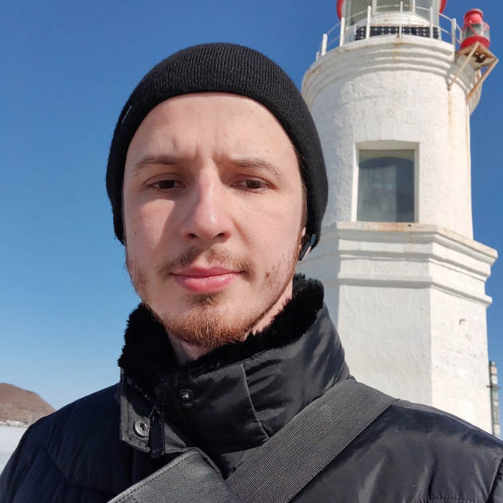

**Soft skills**

Коммуникабелен – легко нахожу общий язык с людьми. Данное качество позволяет мне быстро налаживать взаимодействие с коллегами.

Активно изучаю новые технологии, люблю делится знаниями и обучать.

Ответственен при выполнении поставленных задач, гарантирую их своевременное и качественное выполнение.

**Образование:**

**2015-2020**  
**Высшее**, РВВДКУ им. Маргелова, применение подразделений связи.

**Hard skills**

**Владение технологиями:** React, Redux, JavaScript, HTML, CSS, Node.js, Electron, GIT.

**Знаком с технологиями:** TypeScript, Angular, Sass, SCSS, NextJS, ExpressJS.

Помимо этого, имею экспертизу по стеку TCP/IP.

Шинкарев Алексей Александрович  
24.02.1997г.р.  
  
 Telegram

<https://t.me/FOND645>

 Email

fond645@gmail.com

Телефон:



+7-996-910-99-92